Università degli studi di Salerno

Dipartimento di Informatica

***Corso di Laurea in Informatica***



***INGEGNERIA DEL SOFTWARE***

***Problem Statement***

***“VORWERK”***

*.*

**Docente:**

Andrea De Lucia

**Studenti:**

##### Nome Matricola

Vincenzo Marrazzo 0512105832

*Anno Accademico: 2020/21*

INDICE

Sommario

**1.** **Gestione Dati Persistenti** 3

1.1 Schema E-R 3

1.2 Mapping 6

# **Gestione Dati Persistenti**

## Schema E-R

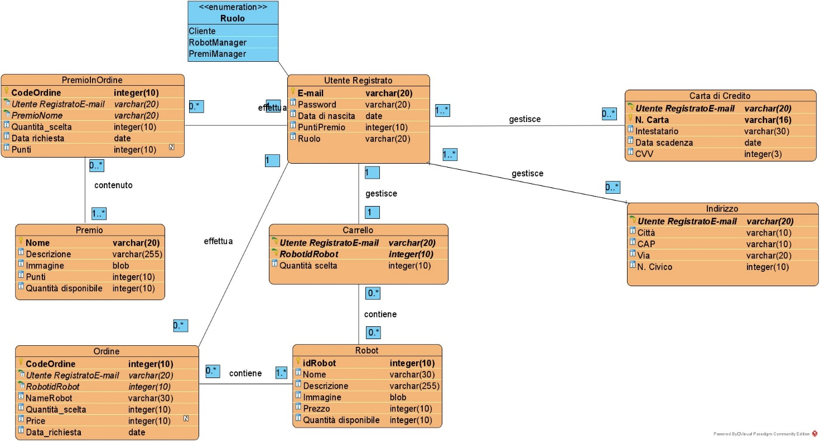

**Utente Registrato**

|  |  |  |  |
| --- | --- | --- | --- |
| NOME | TIPO | NULL | KEY |
| E-mail | varchar(20) | NOT NULL | PRIMARY KEY |
| Password | Varchar(20) | NOT NULL |  |
| Data di nascita | Date | NOT NULL |  |
| PuntiPremio | Integer(10) | NOT NULL |  |
| Ruolo | Enum(“Cliente”, “RobotManager”, “PremiManager”) | NOT NULL |  |

**Carta di Credito**

|  |  |  |  |
| --- | --- | --- | --- |
| NOME | TIPO | NULL | KEY |
| Utente RegistratoE-mail | varchar(20) | NOT NULL | PRIMARY KEY/FOREIGN KEY |
| N. Carta | Varchar(16) | NOT NULL | PRIMARY KEY |
| Intestatario | Varchar(30) | NOT NULL |  |
| Data scadenza | date | NOT NULL |  |
| CVV | Integer(3) | NOT NULL |  |

**Indirizzo**

|  |  |  |  |
| --- | --- | --- | --- |
| NOME | TIPO | NULL | KEY |
| Utente RegistratoE-mail | varchar(20) | NOT NULL | PRIMARY KEY/FOREIGN KEY |
| Città | Varchar(10) | NOT NULL |  |
| CAP | Varchar(10) | NOT NULL |  |
| Via | Varchar(20) | NOT NULL |  |
| N. Civico | Integer(10) | NOT NULL |  |

**Carrello**

|  |  |  |  |
| --- | --- | --- | --- |
| NOME | TIPO | NULL | KEY |
| Utente RegistratoE-mail | varchar(20) | NOT NULL | PRIMARY KEY/FOREIGN KEY |
| RobotidRobot | integer(10) | NOT NULL | PRIMARY KEY/FOREIGN KEY |
| Quantità scelta | integer(10) | NOT NULL |  |

**Robot**

|  |  |  |  |
| --- | --- | --- | --- |
| NOME | TIPO | NULL | KEY |
| idRobot | integer(10)  AUTOINCREMENT | NOT NULL | PRIMARY KEY |
| Nome | varchar(30) | NOT NULL |  |
| Descrizione | Varchar(255) | NOT NULL |  |
| Immagine | Blob | NOT NULL |  |
| Prezzo | Integer(10) | NOT NULL |  |
| Quantità disponibile | Integer(10) | NOT NULL |  |

**Ordine**

|  |  |  |  |
| --- | --- | --- | --- |
| NOME | TIPO | NULL | KEY |
| CodeOrdine | Integer(10)  AUTOINCREMENT | NOT NULL | PRIMARY KEY |
| Robotidrobot | integer(10) | NOT NULL |  |
| Utente RegistratoE-mail | varchar(20) | NOT NULL | PRIMARY KEY/FOREIGN KEY |
| NameRobot | Char(30) | NOT NULL |  |
| Data_richiesta | date | NOT NULL |  |
| Price | Integer(10) | NOT NULL |  |
| Quantità_scelta | integer(10) | NOT NULL |  |

**PremioInOrdine**

|  |  |  |  |
| --- | --- | --- | --- |
| NOME | TIPO | NULL | KEY |
| CodeOrdine | integer(10) | NOT NULL | PRIMARY KEY |
| IdPremio | varchar(20) | NOT NULL | PRIMARY KEY/FOREIGN KEY |
| Utente RegistratoE-mail | varchar(20) | NOT NULL | PRIMARY KEY/FOREIGN KEY |
| Data_richiesta | date | NOT NULL |  |
| Quantità_scelta | integer(10) | NOT NULL |  |
| Punti | Integer(10) | NOT NULL |  |

**Premio**

|  |  |  |  |
| --- | --- | --- | --- |
| NOME | TIPO | NULL | KEY |
| Nome | varchar(20) | NOT NULL | PRIMARY KEY |
| Descrizione | varchar(255) | NOT NULL |  |
| Immagine | mediumblob | NOT NULL |  |
| Punti | integer(10) | NOT NULL |  |
| Quantità disponibile | integer(10) | NOT NULL |  |

## Mapping

Utente Registrato(**E-mail**, Password, Data di nascita, PuntiPremio, Ruolo)

Carta di Credito(**Utente RegistratioE-mail** ↑, **N. Carta**, Intestatario, Data scadenza, CVV)

Indirizzo(**Utente RegistratioE-mail** ↑, Città, CAP, Via, N. Civico)

Carrello(**Utente RegistratioE-mail** ↑, **RobotidRobot**, Quantità scelta)

Robot(**idRobot,** Nome, Descrizione, Immagine, Prezzo, Quantità disponibile)

Ordine(**CodeOrdine**, RobotidRobot↑, Utente RegistratioE-mail↑, NameRobot, Price, Data_richiesta, Quantità_scelta)

PremioInOrdine(**CodeOrdine**, PremioNome↑, Utente RegistratoE-mail↑, Data_richiesta, Punti, Quantità_scelta)

Premio(**Nome,** Descrizione, Immagine, Punti, Quantità disponibile)